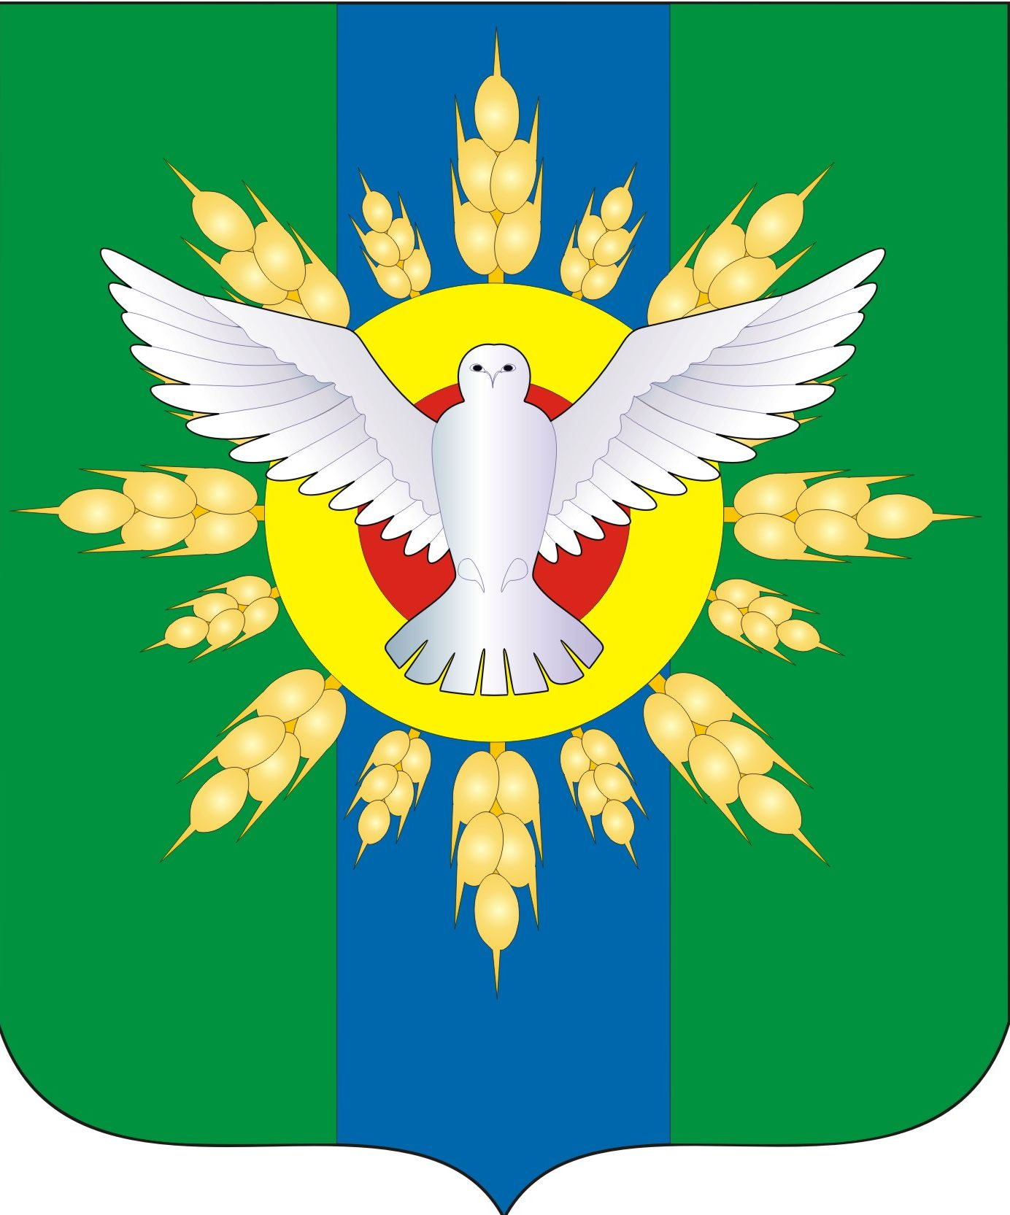
АДМИНИСТРАЦИЯ ДОВОЛЕНСКОГО РАЙОНА
НОВОСИБИРСКОЙ ОБЛАСТИ

ПОСТАНОВЛЕНИЕ

от 29.06.2021 № 332-па
О Межведомственной комиссии по вопросам социальной адаптации и ресоциализации лиц, отбывших уголовное наказание в виде лишения свободы

В целях создания и выполнения комплекса мер, направленных на организацию системной работы по социальной поддержке и реабилитации лиц, отбывших уголовное наказание в виде лишения свободы, а также координации деятельности органов и организаций в проведении профилактики правонарушений среди граждан, освободившихся из мест лишения свободы, принимая во внимание протокол заседания постоянно действующего координационного совещания по обеспечению правопорядка в Новосибирской области от 19.04.2021 года № 2, администрация Доволенского района Новосибирской области постановляет :
1. Создать Межведомственную комиссию по вопросам социальной адаптации и ресоциализации лиц, отбывших уголовное наказание в виде лишения свободы.
2. Утвердить:
2.1. Положение о Межведомственной комиссии по вопросам социальной адаптации и ресоциализации лиц, отбывших уголовное наказание в виде лишения свободы (прилагается).
2.2. Состав Межведомственной комиссии по вопросам социальной адаптации и ресоциализации лиц, отбывших уголовное наказание в виде лишения свободы (прилагается).
3. Опубликовать настоящее постановление в периодическом печатном издании «Вестник Доволенского района» и разместить на официальном сайте администрации Доволенского района Новосибирской области в информационно-телекоммуникационной сети «Интернет».
4. Контроль за исполнением постановления возложить на заместителя главы администрации Доволенского района Новосибирской области по социальным вопросам Черныша А.И.
Глава Доволенского района
Новосибирской области Г.Н. Калюжный
Лобис Е.Н.
20 326

Утверждено
постановлением администрации
Доволенского района
Новосибирской области
от 29.06.2021 № 332-па

Положение
о Межведомственной комиссии по вопросам социальной адаптации и ресоциализации лиц, отбывших уголовное наказание в виде лишения свободы

Глава 1. Общие положения

1.1. Межведомственная комиссия по вопросам социальной адаптации и ресоциализации лиц, отбывших уголовное наказание в виде лишения свободы является координационным органом при администрации Доволенского района Новосибирской области, обеспечивающим взаимодействие с территориальными подразделениями (МВД РФ, ФСИН РФ); подразделениями и учреждениями органов государственной власти Новосибирской области (социальная политика, здравоохранение, образование, трудовая занятость населения); некоммерческих организаций (далее - НКО), занимающихся оказанием помощи лицам, вернувшимся из мест лишения свободы, социальной адаптацией и ресоциализацией граждан, отбывших уголовное наказание в виде лишения свободы.
1.2. Комиссия в своей деятельности руководствуется Конституцией Российской Федерации, законодательством Российской Федерации, нормативными правовыми актами муниципального образования, а также настоящим Положением.

Глава 2. Состав и порядок формирования комиссии
2.1. Комиссия состоит из председателя, заместителя председателя, секретаря и членов Комиссии.
2.2. Председателем Комиссии является Глава Доволенского района Новосибирской области. В период отсутствия Главы Доволенского района Новосибирской области, председателем Комиссии является заместитель Главы Доволенского района Новосибирской области по социальным вопросам.
5. Состав комиссии утверждается постановлением администрации Доволенского района Новосибирской области.

Глава 3. Основные задачи, функции, полномочия комиссии.
3.1. Межведомственная комиссия по вопросам социальной адаптации и ресоциализации лиц, отбывших уголовное наказание в виде лишения свободы утверждается постановлением администрации Доволенского района Новосибирской области для решения следующих основных задач:
1) планирование и проведение мероприятий в рамках системной работы, в соответствии с технологией по адаптации и ресоциализации лиц, вернувшихся из мест лишения свободы на территорию Доволенского района Новосибирской области;
2) обеспечение эффективного взаимодействия и координации деятельности администрации Доволенского района Новосибирской области, заинтересованных органов и организаций в сфере адаптации и ресоциализации лиц, отбывших уголовное наказание в виде лишения свободы, профилактики правонарушений и преступлений среди этой категории граждан;

3) мониторинг эффективности результатов процесса адаптации и ресоциализации лиц, вернувшихся из мест лишения свободы, выработка мер по выявлению и устранению причин и условий, приводящих к обострению проблем в этой сфере деятельности.
3.2. Координация деятельности, указанной в пункте 1 настоящего Положения включает:
1) совместный анализ состояния проблем, стоящих перед возвращающимися из мест лишения свободы, выработка конкретных мер социальной помощи и поддержки в период подготовки осужденных к освобождению из мест лишения свободы и после освобождения;
2) разработку и практическую реализацию совместных мероприятий, направленных на создание условий для обеспечения эффективной работы по адаптации и ресоциализации лиц, вернувшихся из мест лишения свободы;
3) постоянный мониторинг результатов процесса адаптации и ресоциализации лиц, вернувшихся из мест лишения свободы;
4) разработку предложений о совершенствовании правового регулирования деятельности в сфере социальной адаптации и ресоциализации лиц, отбывших уголовное наказание в виде лишения свободы;
5) обобщение практики и положительного опыта работы по адаптации и ресоциализации лиц, вернувшихся из мест лишения свободы;
6) подготовку информационно-аналитических материалов по результатам совместной работы и направлению их в адрес Главы Доволенского района Новосибирской области.
3.3. Координация деятельности может осуществляться в следующих формах:
1) подготовка и проведение заседаний комиссии по вопросам, входящих в компетенцию комиссии;
2) обмен информацией по лицам, планируемым к освобождению и прибывшим на территорию после освобождения из мест лишения свободы;
3) совместная подготовка проектов постановлений (распоряжений) администрации Доволенского района Новосибирской области по вопросам адаптации и ресоциализации лиц, вернувшихся из мест лишения свободы;
4) совместная разработка предложений в муниципальные программы по вопросам адаптации и ресоциализации лиц, вернувшихся из мест лишения свободы, профилактике повторной преступности;
5) совместное проведение пресс-конференций, «круглых столов» с обсуждением проблем в сфере адаптации и ресоциализации лиц, вернувшихся из мест лишения свободы;
6) подготовка и проведение социологических опросов, исследований по вопросам адаптации и ресоциализации лиц, вернувшихся их мест лишения свободы;
7) взаимодействие со средствами массовой информации по вопросам освещения актуальных проблем в этой сфере деятельности;

Глава 4. Организация работы комиссии
4.1. Основная форма работы комиссии – заседания, которые проводятся ежеквартально.
4.2. В ходе заседаний комиссии планируются для рассмотрения вопросы, касающиеся комплекса мер, направленных на:
- восстановление социальных функций, связей, статуса, утраченных лицами отбывших уголовное наказание в виде лишения свободы;
- организацию деятельности по удовлетворению потребностей указанной категории лиц в социальных услугах;
- ресоциализацию лиц, вернувшихся из мест лишения свободы, с целью устранения отрицательных последствий изоляции, формированию их поведения на принципах законности, путем включения в позитивные социальные связи и оказания им различных видов помощи;
4.3. В ходе заседаний комиссии рассматриваются результаты мониторинга процесса адаптации и ресоциализации лиц, вернувшихся из мест лишения свободы, состояние правонарушений среди этой категории граждан, а также ход выполнения принятых ранее решений комиссии.
4.4. При комиссии может быть создана рабочая группа, которая в оперативном режиме может:
- анализировать информацию, поступающую в администрацию Доволенского района Новосибирской области из Каргатского МФ ФКУ УИИ ГУ ФСИН России по Новосибирской области о планируемых к освобождению граждан из мест лишения свободы, о запросах об оказании им помощи в бытовом и трудовом устройстве;
- готовить предложения для рассмотрения в ходе заседания комиссии по вопросам адаптации и ресоциализации конкретных лиц, планирующих прибыть или прибывших на территорию Доволенского района Новосибирской области из мест лишения свободы.
4.5. На заседание комиссии или совещание рабочей группы при комиссии, может быть приглашены лица, вернувшиеся из мест лишения свободы, с целью выявления проблем в их бытовом и трудовом устройстве, выработки практических мер по их решению.

Глава 5. Планирование работы комиссии
5.1. Деятельность комиссии осуществляется в соответствии с планом работы на год, который разрабатывается с учетом задач, поставленных в этой сфере деятельности Президентом РФ, Правительством РФ, Губернатором и Правительством Новосибирской области, Главой Доволенского района Новосибирской области, на основе предложений членов комиссии, представляемых в адрес председателя комиссии не позднее, чем за месяц до начала планируемого года.
5.2. Председатель, заместитель председателя и секретарь комиссии на основе полученных предложений от членов комиссии разрабатывают проект плана работы комиссии на год и выносят его для рассмотрения на заседании комиссии.
В плане работы комиссии ответственными за подготовку и проведение мероприятий являются члены комиссии.
5.3. Рассмотренный проект плана работы комиссии после его обсуждения на заседании комиссии, подписывается ее председателем и секретарем.
Контроль за выполнением плана работы осуществляется секретарем комиссии.

Утвержденный план работы комиссии доводится до всех руководителей органов и учреждений, входящих в систему адаптации и ресоциализации лиц, освободившихся из мест лишения свободы, на территории Доволенского района Новосибирской области.

Глава 6. Подготовка и проведение заседаний
6.1. Непосредственной подготовкой заседаний комиссии занимаются ее председатель, заместитель председателя и секретарь.
Члены комиссии, отвечающие в соответствии с планом работы комиссии, за подготовку вопросов к рассмотрению на заседаниях комиссии, обязаны представлять все документы и материалы в адрес секретаря комиссии не позднее, чем за 30 дней до заседания, на котором рассматривается вопрос.
Список приглашенных на заседание комиссии по рассматриваемым вопросам готовит и представляет на утверждение председателю комиссии секретарь.
6.2. Члены комиссии обязаны лично принимать участие в ее заседаниях и не вправе делегировать свои полномочия иным должностным лицам.
В случае невозможности присутствия члена комиссии на заседании, он обязан заблаговременно известить об этом председателя комиссии. При этом член комиссии вправе изложить свое мнение по рассматриваемым вопросам в письменной форме, которое доводится до участников заседания комиссии и отражается в протоколе.
В ходе заседания комиссии все члены обязаны высказать свои оценки и предложения по обсуждаемому вопросу.
Заседание комиссии правомочно, если на нем присутствует более половины от ее численного состава.

Глава 7. Оформление решений, принятых на заседаниях комиссии
7.1. По итогам проведения заседаний, комиссия принимает решения по вопросам, отнесенным к ее компетенции, которые носят рекомендательный характер.
7.2. Решение комиссии принимается открытым голосованием, простым большинством голосов от числа присутствующих на заседании членов комиссии. В случае равенства голосов решающим является голос председательствующего на заседании комиссии.
7.3. Решения комиссии оформляются протоколом, который подписывается ее председателем и секретарем, а также доводится до руководителей органов и учреждений, которым рекомендовано выполнить мероприятия в соответствии с принятым решениями.

Утверждено
постановлением администрации
Доволенского района
Новосибирской области
от 29.06.2021 № 332-па

Состав
межведомственной комиссии по социальной адаптации и ресоциализации лиц, отбывших уголовное наказание в виде лишения свободы

Калюжный Геннадий Николаевич | - Глава Доволенского района Новосибирской области, председатель комиссии;
Черныш Андрей Иванович | - Заместитель главы администрации Доволенского района Новосибирской области по социальным вопросам, заместитель председателя комиссии;
Соротник Елена Викторовна | -Старший инспектор Каргатского МФ ФКУ УИИ ГУ ФСИН России по Новосибирской области  член комиссии (по согласованию)
Чучкалов Андрей  Владимирович | ГБУЗ НСО Доволенская ЦРБ  Заместитель главного врача по лечебной части
 | член комиссии (по согласованию)
Сонина Татьяна Директор ГКУ НСО ЦЗН Доволенского района
Александровна член комиссии (по согласованию)

Прудских Елена Инспектор направления по осуществлению
Алексеевна административного надзора отделения
полиции Доволенское межмуниципального
отдела МВД России Краснозерское
член комиссии (по согласованию)

Иваненко Юрий Главный специалист по делам
Анатольевич несовершеннолетних администрации
Доволенского района Новосибирской области
член комиссии (по согласованию)

Косенок Екатерина Директор муниципального казенного
Сергеевна учреждения «Комплексный центр
социального обслуживания населения
Доволенского района Новосибирской области»
член комиссии (по согласованию)

Радушкина Ольга Начальник МКУ «Управление образования
Валерьевна Доволенского района Новосибирской области»
член комиссии (по согласованию)

Лобис Екатерина Ведущий специалист по контролю отдела
Николаевна юридической службы администрации
Доволенского района Новосибирской области
секретарь комиссии

